|  |  |  |
| --- | --- | --- |
| **בנק ישראל**  דוברות והסברה כלכלית | \\portals\DavWWWRoot\sites\boi\about\Mitug\DocList\Logo Bank of Israel 2 color\Logo Bank of Israel 2 color.jpg | ‏ירושלים, ח בתמוז התשפ"ג  27 יוני 2023 |

הודעה לעיתונות:

**התפתחויות בתיק הנכסים הפיננסיים של הציבור ברביע הראשון של שנת 2023**

* **ברביע הראשון של השנה ירדה יתרת תיק הנכסים הפיננסיים של הציבור בכ-15 מיליארדי ש"ח (0.3%-), לרמה של כ-4.87 טריליוני ש"ח, בהמשך לירידה בשנת 2022.**
* **הירידה בשווי התיק ברביע הראשון נבעה בעיקר מירידה ביתרת המניות בארץ (8.2%-), על רקע ירידות במדדי המניות בארץ וביתרת המזומן והפיקדונות (1.5%-).**
* **יתרת התיק המנוהל בידי המשקיעים המוסדיים עלתה ברביע הראשון בכ-37 מיליארדי ש"ח (1.6%) ועמדה בסופו על כ-2.33 טריליוני ש"ח.**
* **שיעורי החשיפה של הגופים המוסדיים למט"ח ולנכסים בחו"ל עלו במהלך הרביע בכ-2.3 ובכ-2.6 נקודות אחוז ועמדו בסופו על וכ-18.8% כ-40.3% בהתאמה.**
* **היקף התיק המנוהל באמצעות קרנות נאמנות בארץ עלה במהלך הרביע הראשון בכ-4.4 מיליארדי ש"ח (1.2%) והגיע לרמה של כ-372 מיליארדי ש"ח. נרשמו צבירות נטו בעיקר בקרנות הכספיות השקליות.**

1. סך תיק הנכסים הפיננסים של הציבור

מהחטיבה למידע ולסטטיסטיקה בבנק ישראל נמסר, כי **ברביע הראשון של שנת 2023** יתרת תיק הנכסים הפיננסיים של הציבור ירדה בכ-15 מיליארדי ש"ח (0.3%-), לרמה של כ-4.87 טריליוני ש"ח (תרשים 1). משקל תיק הנכסים הפיננסיים של הציבור ביחס לתוצר ירד בכ-6 נקודות האחוז ועמד בסוף הרביע על כ-272 אחוזים, זאת כתוצאה משילוב של עלייה בתוצר וירידה בתיק הנכסים.

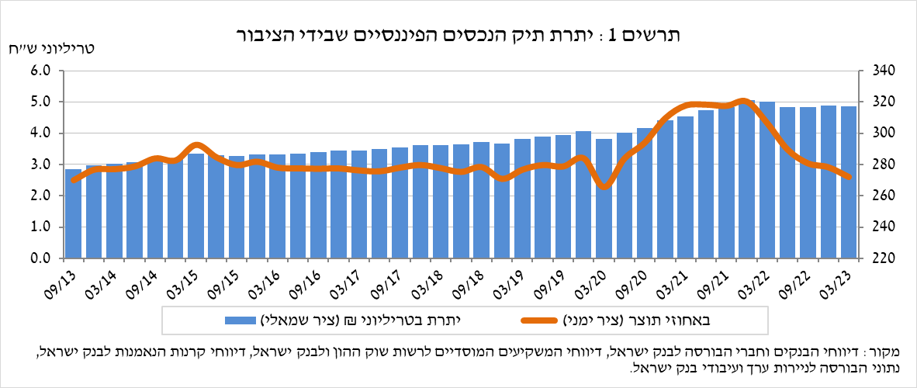

1. ניתוח השינויים בכלל התיק

במהלך הרביע הראשון התפתחות תיק הנכסים לא הייתה אחידה: חלו ירידות ביתרת המניות בארץ (8.2%-), יתרת הנכסים האחרים (2%-), יתרת המזומן והפיקדונות (1.5%-) ויתרת אג"ח חברות סחירות (0.2%-) ואילו יתרת ההשקעות בחו"ל ויתרת המק"ם עלו.

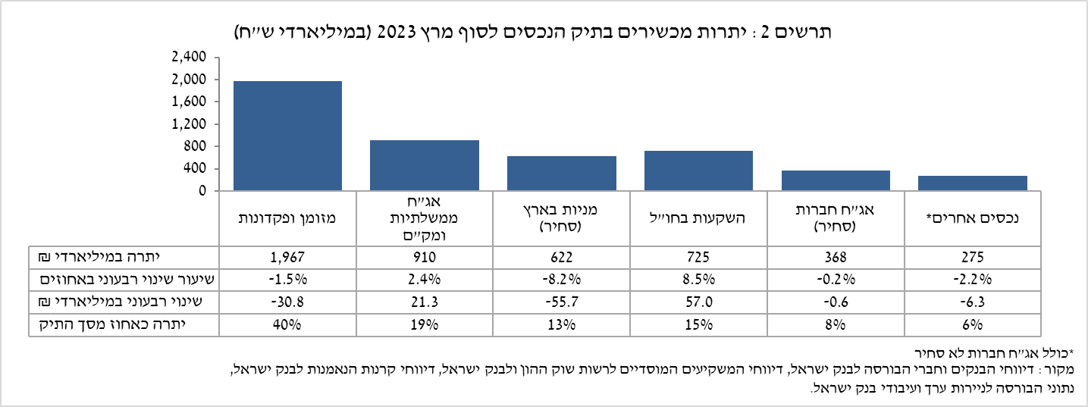

* יתרת **המניות בארץ** ירדה בכ-56 מיליארדי ש"ח (8.2%-), זאת על רקע ירידות המחירים במדדי המניות וממימושים נטו.
* יתרת **המזומן והפיקדונות** ירדה במהלך הרביע בכ-31 מיליארדי ש"ח (1.5%-) והגיעה לרמה של כ-1.97 טריליוני ש"ח.
* יתרת **האג"ח הממשלתיות** (סחירות ולא-סחירות) **והמק"ם** עלתה במהלך הרביע בכ-21 מיליארדי ש"ח (2.4%) ועמדה בסופו על כ-910 מיליארדים. העלייה נבעה מהעלייה במק"ם (כ-43 מיליארדי ש"ח), בעוד שחלה ירידה ביתרת האג"ח הממשלתיות הסחירות, על רקע פדיונות נטו וירידות מחירים.

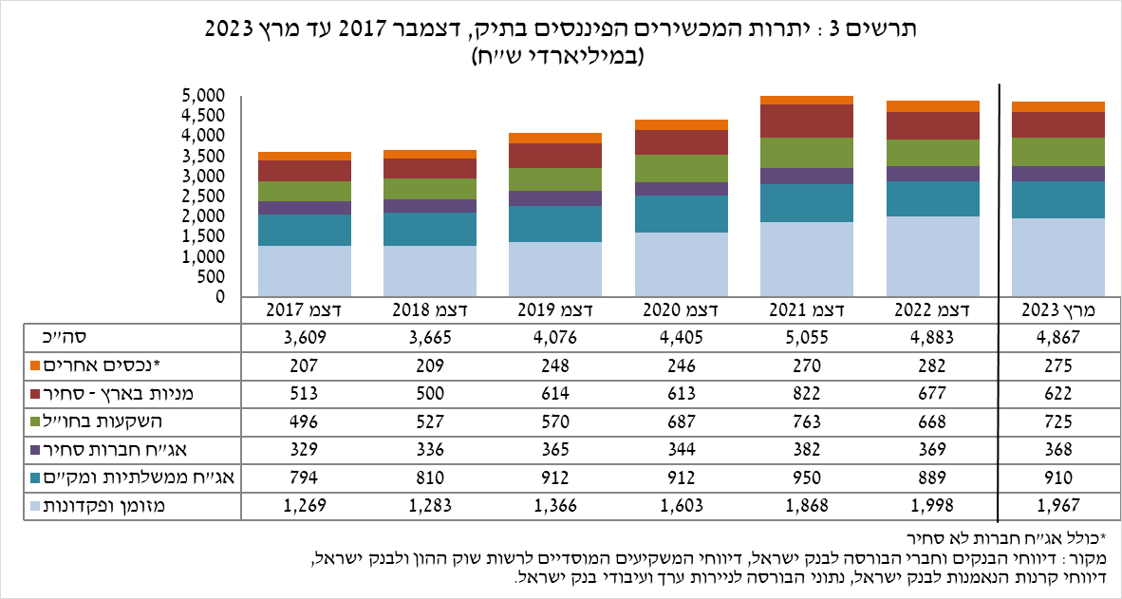

יתרת ההשקעות בחו"ל עלתה במהלך הרביע בכ-57 מיליארדי ש"ח (8.5%) ועמדה בסופו על כ-725 מיליארדי ש"ח, המהווים כ-15% מסך תיק הנכסים. העלייה נבעה משני הרכיבים הבאים:

* יתרת **המניות בחו"ל** עלתה בכ-38 מיליארדי ש"ח (7.8%) ועמדה בסוף הרביע על כ-521 מיליארדי ש"ח. זאת בעיקר כתוצאה מעליות מחירים שהתקזזו חלקית ממימושים נטו (אומדן של כ-14 מיליארדי ש"ח).
* יתרת **האג"ח הסחירות (חברות וממשלתיות)** **בחו"ל** עלתה בכ-19 מיליארדי ש"ח (10.4%) ועמדה בסופו על כ- 204 מיליארדי ש"ח. עלייה זו נבעה משילוב של השקעות נטו בהיקף של כ-10.4 מיליארדי ש"ח ועליות מחירים.

כתוצאה מההתפתחויות במהלך הרביע, חלה עלייה בשיעור הנכסים במט"ח ובשיעור הנכסים הזרים של כ-1.7 נקודות אחוז (מ-21.7% ל-23.4%) ושל כ-1.2 נקודות אחוז (מ-13.7% ל-14.9%) בהתאמה.

# התיק המנוהל בידי המשקיעים המוסדיים[1]

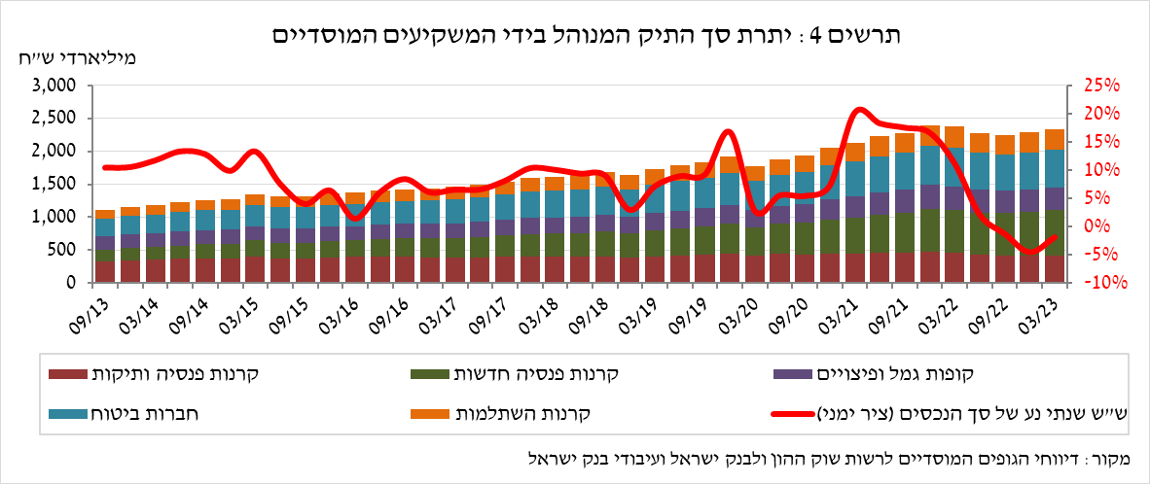

* **יתרת הנכסים המנוהלים בידי כלל המשקיעים המוסדיים** עלתה ברביע הראשון בכ-37 מיליארדי ש"ח (1.6%) ועמדה בסופו על כ-2.33 טריליוני ש"ח (כ-48% מסך התיק הנכסים הפיננסים של הציבור). העלייה ביתרה באה לידי ביטוי בכלל הגופים המוסדיים. העלייה ביתרת התיק המנוהל במהלך הרביע נבעה בעיקר משינויים ברכיבי ההשקעות הבאים: מניות בחו"ל – עלייה של כ-21.2 מיליארדי ש"ח (17.1%), בעיקר כתוצאה מעליות מחירים; אג"ח ממשלתיות ומק"מ – עלייה של כ-13.3 מיליארדי ש"ח (1.7%); אג"ח בחו"ל – עלייה של כ-11.4 מיליארדי ש"ח (16.4%), כתוצאה מרכישות נטו ומעליות מחירים; מניות בארץ – ירידה של כ-17.5 מיליארדי ש"ח (7.9%-), בעיקר כתוצאה מירידות מחירים; מזומן ופיקדונות בארץ – ירידה של כ-16.4 מיליארדי ש"ח (6.9%-).
* **חשיפת התיק המנוהל בידי המשקיעים המוסדיים[2] לנכסים בחו"ל ולמט"ח:**

ברביע הראשון של שנת 2023 עלה שיעור החשיפה של המשקיעים המוסדיים לנכסים בחו"ל בכ-2.6 נקודות אחוז לכ-40.3% מסך הנכסים. זאת כתוצאה מעלייה ביתרת החשיפה לנכסים בחו"ל (5.8%) וירידה ביתרת סך הנכסים של המשקיעים המוסדיים (1%-) במונחים דולרים.

העלייה ביתרת החשיפה לנכסים בחו"ל (כ-14 מיליארדי דולרים) נבעה מעלייה בחשיפה באמצעות חוזים עתידיים ואופציות על מדדי מניות בחו"ל (כ-3.6 מיליארדי דולרים), ביתרת אג"ח בחו"ל (כ-2.6 מיליארדי דולרים), ביתרת קרנות ההשקעה בחו"ל (כ-2.6 מיליארדי דולרים) וביתרת המניות בחו"ל (כ-2.5 מיליארדי דולרים).

**חשיפה למט"ח -** במהלך הרביע הראשון של השנה ובהמשך למגמה מתחילת שנת 2022, המשקיעים המוסדיים רכשו נטו נכסים במט"ח בסך של כ-5.1 מיליארדי דולרים; רכישות של כ-4.1 מיליארדי דולרים בנכסים הנקובים והצמודים למט"ח (בעיקר אג"ח בחו"ל, פיקדונות ועו"ש בארץ נקובים במט"ח וחוזים עתידיים ואופציות) ורכישות מט"ח נטו באמצעות מכשירים פיננסיים נגזרים בהיקף של כמיליארד דולר; כלומר צמצום העסקאות העתידיות למכירת מט"ח.

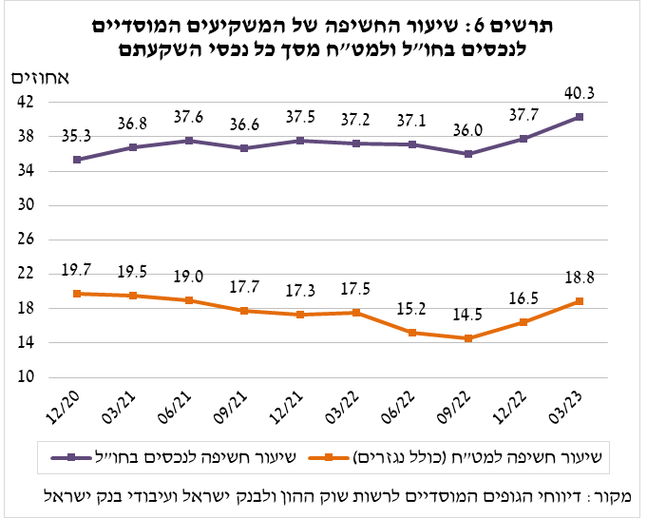ברביע זה חלה עלייה בשיעור החשיפה למט"ח (כולל נגזרי ש"ח/מט"ח) של המשקיעים המוסדיים בכ-2.3 נקודות האחוז לרמה של כ-18.8%. זאת כתוצאה מעלייה ביתרת החשיפה למט"ח אחרי גידור לעומת ירידה בסך נכסי ההשקעה במונחים דולריים.

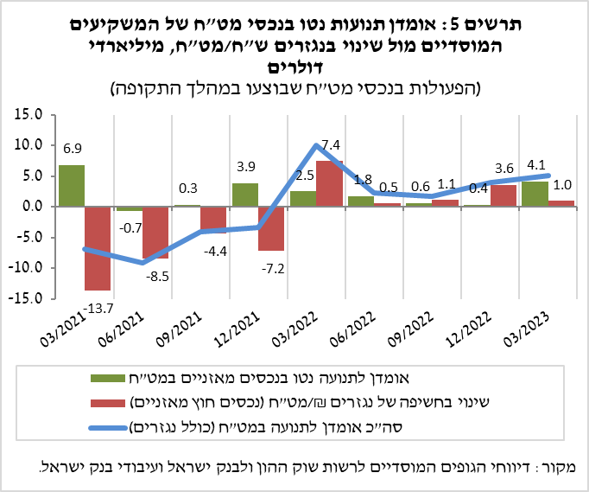

# התיק המנוהל באמצעות קרנות הנאמנות

# היקף התיק המנוהל באמצעות קרנות נאמנות בארץ עלה ברביע הראשון של השנה בכ-4.4 מיליארדי ש"ח (1.2%) ועמד בסופו על כ-372 מיליארדי ש"ח, המהווים כ-7.6% מסך תיק הנכסים של הציבור.

העלייה ברביע הראשון נבעה מצבירות נטו בקרנות בהיקף של כ-2 מיליארדי ש"ח. עיקר הצבירות נרשמו בקרנות הכספיות השקליות בהיקף של כ-12.2 מיליארדי ש"ח, רובם צבירות של משקי הבית, זאת בהמשך למגמה מתחילת השנה 2022. מנגד, נרשמו צבירות נטו שליליות בקרנות המתמחות באג"ח בארץ כללי בהיקף של כ-7.2 מיליארדי ש"ח.

**למידע נוסף:**

ללוחות ארוכי טווח בנושא תיק הנכסים לחץ [כאן](https://www.boi.org.il/%D7%94%D7%AA%D7%A4%D7%A7%D7%99%D7%93%D7%99%D7%9D-%D7%94%D7%9B%D7%9C%D7%9B%D7%9C%D7%99%D7%99%D7%9D/%D7%A1%D7%98%D7%98%D7%99%D7%A1%D7%98%D7%99%D7%A7%D7%94/%D7%94%D7%9E%D7%A6%D7%A8%D7%A4%D7%99%D7%9D-%D7%94%D7%A0%D7%9B%D7%A1%D7%99%D7%9D-%D7%95%D7%94%D7%90%D7%A9%D7%A8%D7%90%D7%99/%D7%94%D7%A0%D7%9B%D7%A1%D7%99%D7%9D/#mainContent).

ללוחות ארוכי טווח בנושא נתוני חשיפה למט"ח ולזרים של המשקיעים המוסדיים לחץ [כאן](https://www.boi.org.il/%D7%94%D7%AA%D7%A4%D7%A7%D7%99%D7%93%D7%99%D7%9D-%D7%94%D7%9B%D7%9C%D7%9B%D7%9C%D7%99%D7%99%D7%9D/%D7%A1%D7%98%D7%98%D7%99%D7%A1%D7%98%D7%99%D7%A7%D7%94/%D7%94%D7%9E%D7%95%D7%A1%D7%93%D7%95%D7%AA-%D7%94%D7%A4%D7%99%D7%A0%D7%A0%D7%A1%D7%99%D7%99%D7%9D-%D7%94%D7%90%D7%97%D7%A8%D7%99%D7%9D/%D7%94%D7%92%D7%95%D7%A4%D7%99%D7%9D-%D7%94%D7%9E%D7%95%D7%A1%D7%93%D7%99%D7%99%D7%9D/#mainContent).

ללוחות ארוכי טווח בנושא קרנות הנאמנות לחץ [כאן](https://www.boi.org.il/%D7%94%D7%AA%D7%A4%D7%A7%D7%99%D7%93%D7%99%D7%9D-%D7%94%D7%9B%D7%9C%D7%9B%D7%9C%D7%99%D7%99%D7%9D/%D7%A1%D7%98%D7%98%D7%99%D7%A1%D7%98%D7%99%D7%A7%D7%94/%D7%94%D7%9E%D7%95%D7%A1%D7%93%D7%95%D7%AA-%D7%94%D7%A4%D7%99%D7%A0%D7%A0%D7%A1%D7%99%D7%99%D7%9D-%D7%94%D7%90%D7%97%D7%A8%D7%99%D7%9D/%D7%A7%D7%A8%D7%A0%D7%95%D7%AA-%D7%94%D7%A0%D7%90%D7%9E%D7%A0%D7%95%D7%AA/#mainContent).

1. ללא קרנות הנאמנות
2. אומדנים לחשיפה של העמיתים (ולא של הגופים המוסדיים עצמם) לסיכונים שונים בתיק המנוהל עבורם ע"י המוסדיים (ללא תכניות ביטוח מבטיחות תשואה, בהן הסיכון הוא של המוסדיים). לפירוט נוסף של הגדרות, מושגים והסברים, ראו את "מדידת החשיפות של המשקיעים המוסדיים למט"ח ולנכסים זרים" בפרסום 'מבט סטטיסטי 2016'.